



**U**

**P**

**T**

**Universidad Politécnica de Tulancingo**

**Ingeniería en electrónica y telecomunicaciones**

**Alumno**

Sosa Rubiales Adolfo 1630727

Rivera Peña Maricela Anahí 1634170

Miranda Montiel Bruno 1630906

**Asignatura**

Seminario de Proyectos

***Anteproyecto***

**Catedrático**

Arturo Negrete Medellín

**Cuatrimestre**:

9°

**Periodo Cuatrimestral**

Mayo-Agosto 2019

Diseño e implementación de un sistema domótico

Contenido

Antecedentes 4

Qué es Domótica 4

Qué aporta la Domótica 5

Definición del problema 7

Justificación 7

Objetivos 7

General 7

Específicos 7

Alcances y limitaciones 7

Procedimiento 7

Descripción de las actividades 8

Cronograma 8

Presupuesto 9

Bibliografía 9

# Antecedentes

## Qué es Domótica

**La domótica es el conjunto de tecnologías aplicadas al control y la automatización inteligente de la vivienda, que permite una gestión eficiente del uso de la energía, que aporta seguridad y confort, además de comunicación entre el usuario y el sistema.**

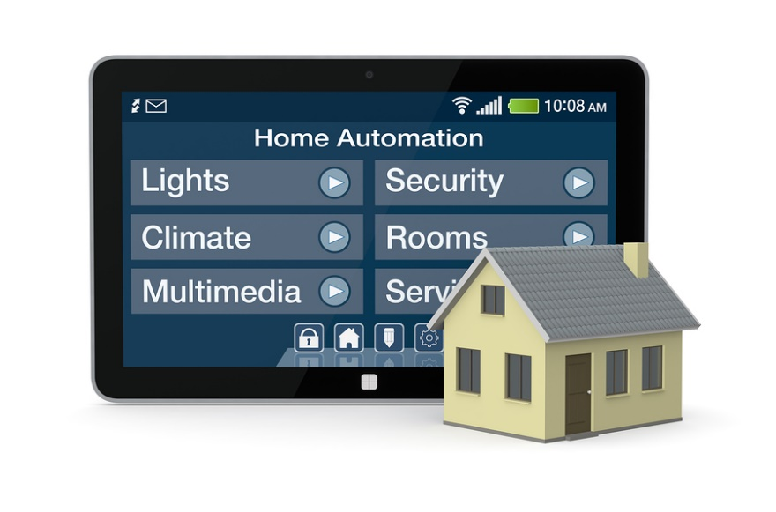Un sistema domótico es capaz de recoger información proveniente de unos sensores o entradas, procesarla y emitir órdenes a unos actuadores o salidas. El sistema puede acceder a redes exteriores de comunicación o información.

La domótica permite dar respuesta a los requerimientos que plantean estos cambios sociales y las nuevas tendencias de nuestra forma de vida, facilitando el diseño de casas y hogares más humanos, más personales, polifuncionales y flexibles.

Ilustración 1.Sistema domótico.

El sector de la domótica ha evolucionado considerablemente en los últimos años, y en la actualidad ofrece una oferta más consolidada. Hoy en día, **la domótica aporta soluciones dirigidas a todo tipo de viviendas**, incluidas las construcciones de vivienda oficial protegida. Además, se ofrecen más funcionalidades por menos dinero, más variedad de producto, que, gracias a la evolución tecnológica, son más fáciles de usar y de instalar. En definitiva, la oferta es mejor y de mayor calidad, y su utilización es ahora más intuitiva y perfectamente manejable por cualquier usuario. Paralelamente, los instaladores de domótica han incrementado su nivel de formación y los modelos de implantación se han perfeccionado. Asimismo, los servicios posventa garantizan el perfecto mantenimiento de todos los sistemas. En definitiva, la domótica de hoy contribuye a aumentar la calidad de vida, hace más versátil la distribución de la casa, cambia las condiciones ambientales creando diferentes escenas predefinidas, y consigue que la vivienda sea más funcional al permitir desarrollar facetas domésticas, profesionales, y de ocio bajo un mismo techo.

La red de control del sistema domótico se integra con la red de energía eléctrica y se coordina con el resto de redes con las que tenga relación: telefonía, televisión, y tecnologías de la información, cumpliendo con las reglas de instalación aplicables a cada una de ellas. Las distintas redes coexisten en la instalación de una vivienda o edificio. La instalación interior eléctrica y la red de control del sistema domótico están reguladas por el Reglamento Electrotécnico para Baja Tensión (REBT). En particular, la red de control del sistema domótico está regulada por la instrucción ITC-BT-51 Instalaciones de sistemas de automatización, gestión técnica de la energía y seguridad para viviendas y edificios.

## Qué aporta la Domótica

**La domótica contribuye a mejorar la calidad de vida del usuario:**

Facilitando el **ahorro energético**: gestiona inteligentemente la iluminación, climatización, agua caliente sanitaria, el riego, los electrodomésticos, etc., aprovechando mejor los recursos naturales, utilizando las tarifas horarias de menor coste, y reduciendo así, la factura energética. Además, mediante la monitorización de consumos, se obtiene la información necesaria para modificar los hábitos y aumentar el ahorro y la eficiencia.

* 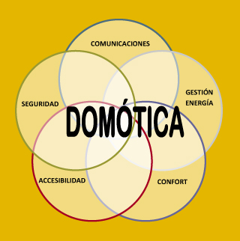Fomentando la **accesibilidad**: facilita el manejo de los elementos del hogar a las personas con discapacidades de la forma que más se ajuste a sus necesidades, además de ofrecer servicios de teleasistencia para aquellos que lo necesiten.
* Aportando **seguridad** mediante la vigilancia automática de personas, animales y bienes, así como de incidencias y averías. Mediante controles de intrusión, cierre automático de todas las aberturas, simulación dinámica de presencia, fachadas dinámicas, cámaras de vigilancia, alarmas personales, y a través de alarmas técnicas que permiten detectar incendios, fugas de gas, inundaciones de agua, fallos del suministro eléctrico, etc.
* Convirtiendo la vivienda en un **hogar más confortable** a través de la gestión de dispositivos y actividades domésticas. La domótica permite abrir, cerrar, apagar, encender, regular... los electrodomésticos, la climatización, ventilación, iluminación natural y artificial, persianas, toldos, puertas, cortinas, riego, suministro de agua, gas, electricidad...)
* Garantizando las **comunicaciones**mediante el control y supervisión remoto de la vivienda a través de su teléfono, PC..., que permite la recepción de avisos de anomalías e información del funcionamiento de equipos e instalaciones. La instalación domótica permite la transmisión de voz y datos, incluyendo textos, imágenes, sonidos (multimedia) con redes locales (LAN) y compartiendo acceso a Internet; recursos e intercambio entre todos los dispositivos, acceso a nuevos servicios de telefonía IP, televisión digital, por cable, diagnóstico remoto, videoconferencias, teleasistencia...

Además, la domótica facilita la introducción de infraestructuras y la creación de escenarios que se complementan con los avances en la Sociedad de la Información:

* **Comunicaciones:** Transmisión de voz y datos, incluyendo textos, imágenes, sonidos (multimedia) con redes locales (LAN) compartiendo acceso a Internet, recursos e intercambio entre todos los dispositivos, acceso a nuevos servicios de telefonía sobre IP, televisión digital, televisión por cable, diagnóstico remoto, videoconferencias, etc.
* **Mantenimiento:** Con capacidad de incorporar el tele-mantenimiento de los equipos.
* **Ocio y tiempo libre:** Descansar y divertirse con radio, televisión, multi-room, cine en casa, videojuegos, captura, tratamiento y distribución de imágenes fijas (foto) y dinámicas (vídeo) y de sonido (música) dentro y fuera de la casa, a través de Internet, etc.
* **Salud**: Actuar en la sanidad mediante asistencia sanitaria, consultoría sobre alimentación y dieta, telecontrol y alarmas de salud, medicina monitorizada, cuidado médico, etc.
* **Compra:** Comprar y vender mediante la tele-compra, televenta, telereserva, desde la casa, etc.  Finanzas: Gestión del dinero y las cuentas bancarias mediante la telebanca, consultoría financiera....
* **Aprendizaje:** Aprender y reciclarse mediante la tele-enseñanza, cursos a distancia...
* **Actividad profesional:** Trabajar total o parcialmente desde el hogar, posibilidad viable para ciertas profesiones (teletrabajo) , etc.
* **Ciudadanía:** Gestiones múltiples con la Administración del Estado, la Comunidad Autónoma y el Municipio, voto electrónico, etc.
* **Acceso a información:** Museos, bibliotecas, libros, periódicos, información meteorológica, etc.

Y todas las posibles ideas que la creatividad y la innovación puedan aportar.

No obstante, antes de incorporar un sistema domótico y de decidir qué incluir y cómo, es necesario valorar la funcionalidad, facilidad de uso, fiabilidad, calidad, estética y las posibilidades de ampliación o modificaciones de las aplicaciones. Se debe prestar especial atención a los servcios de posventa que le ofrece el proveedor que deben incluir teléfono de atención al usuario y garantías de instalación/ejecución de obra, hasta la contratación de un servicio de mantenimiento una vez finalizada la garantía inicial.

# Definición del problema

En la actualidad se a observado que es las casas habitación ya sean pequeñas o grandes se tienes un sobre uso de recursos eléctricos y/o se realiza un mal uso de la energía.

# Justificación

Se pretende implementar el diseño de un sistema domótico para que en las casas habitación y/o negocios se tenga un ahorro de energía. Así como también se tenga un control del lugar tomando en cuenta la seguridad que este sistema permite, así como la comodidad y el control en la, misma.

# Objetivos

## General

* Realizar una maqueta en la cual se implemente un sistema domótico de una casa habitación.

## Específicos

* Control de iluminación
* Control de accesos
* Seguridad y fiabilidad del sistema domótico

# Alcances y limitaciones

Se realizará una maqueta en donde se aplique un sistema domótico para una casa habitación, en el cual se considere el control de iluminación y accesos.

# Procedimiento

1. Diseño de maqueta de la casa habitación
2. Selección de materiales a utilizar
3. Diseño de circuitos del sistema domótico
4. Programación de los sistemas
5. Pruebas

# Descripción de las actividades

1. Diseño de maqueta de la casa habitación

______________________________________________________________________________________________________________________________

1. Selección de materiales a utilizar

______________________________________________________________________________________________________________________________

1. Diseño de circuitos del sistema domótico

______________________________________________________________________________________________________________________________

1. Programación de los sistemas

______________________________________________________________________________________________________________________________

1. Pruebas

______________________________________________________________________________________________________________________________

1. .

______________________________________________________________________________________________________________________________

# Cronograma

|  |  |  |  |  |  |  |  |  |  |
| --- | --- | --- | --- | --- | --- | --- | --- | --- | --- |
|  |  |  |  |  |  |  |  |  |  |
|  |  |  |  |  |  |  |  |  |  |
|  |  |  |  |  |  |  |  |  |  |
|  |  |  |  |  |  |  |  |  |  |
|  |  |  |  |  |  |  |  |  |  |
|  |  |  |  |  |  |  |  |  |  |
|  |  |  |  |  |  |  |  |  |  |
|  |  |  |  |  |  |  |  |  |  |

# Presupuesto

|  |  |  |  |
| --- | --- | --- | --- |
| Equipo | Precio | Cantidad | Importe |
| Arduino | $175 | 1 | $175 |
| Eliminador | $70 | 1 | $70 |
| Tarjeta de interfaz de potencia | $110 | 1 | $110 |
| Protoboard | $75 | 1 | $75 |
| Fotorresistencia | $9 | 6 | $54 |
| Potenciometro | $ |  | $ |
| Servomotor | $94 | 5 | $470 |
| Foco 12v | $15 | 6 | $90 |
| Modulo receptor de infrarrojo | $55 | 1 | $55 |
| Bisagra miniatura | $5 | 8 | $40 |
| Diodo led | $4.5 | 12 | $54 |
| Maqueta de una casa | $ | 1 | $ |
|  |  |  |  |
|  |  | Total |  |

# Bibliografía

CEDOM. Que es Domótica (<http://www.cedom.es/sobre-domotica/que-es-domotica>). Consultado 19 de mayo de 2019.